MANUAL
Generación de Pedido
ESAN / DATA

1.- Ingresar un dato del Cliente, luego presionar “F8”.
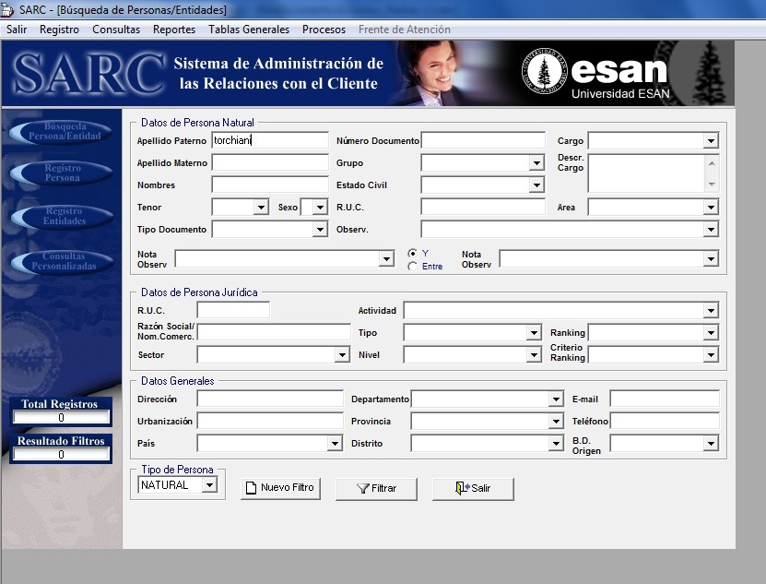

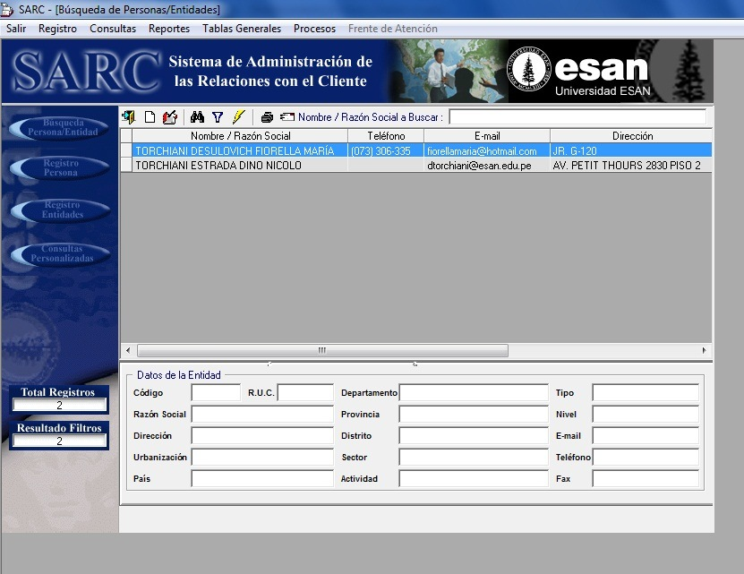
2.- Hacer doble click en el nombre del cliente.


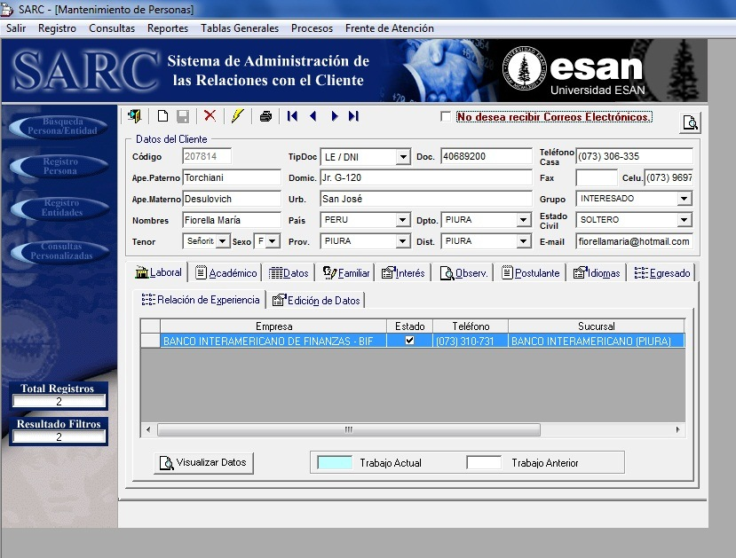
3.- Ir y desplegar “Frente de Atención”.

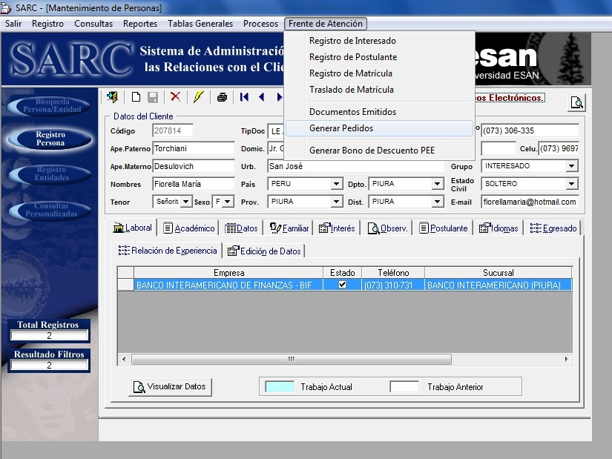
4.- Hacer clic en “Generar Pedidos”.

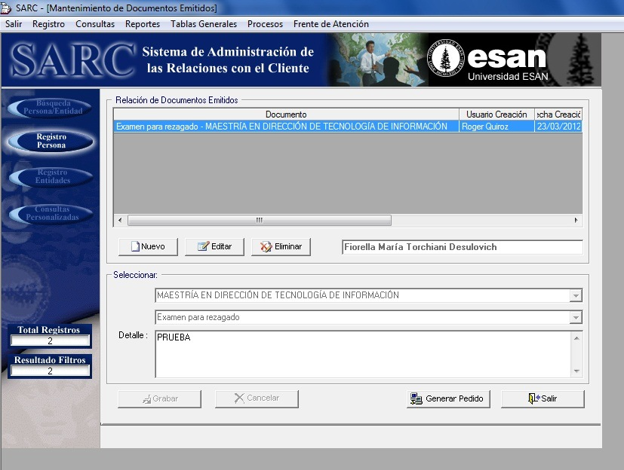
5.- Hacer click en “Nuevo”.

6.- Ingresar los datos:
1) Escoger Producto
2) Escoger Documento
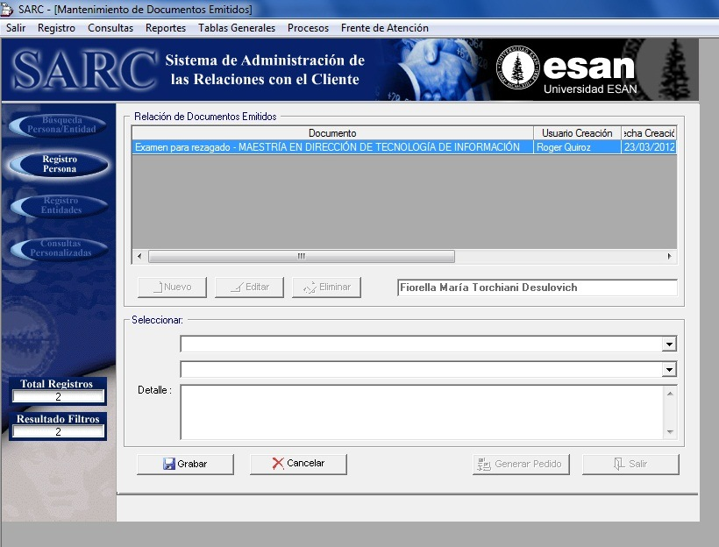
3) Colocar Detalle

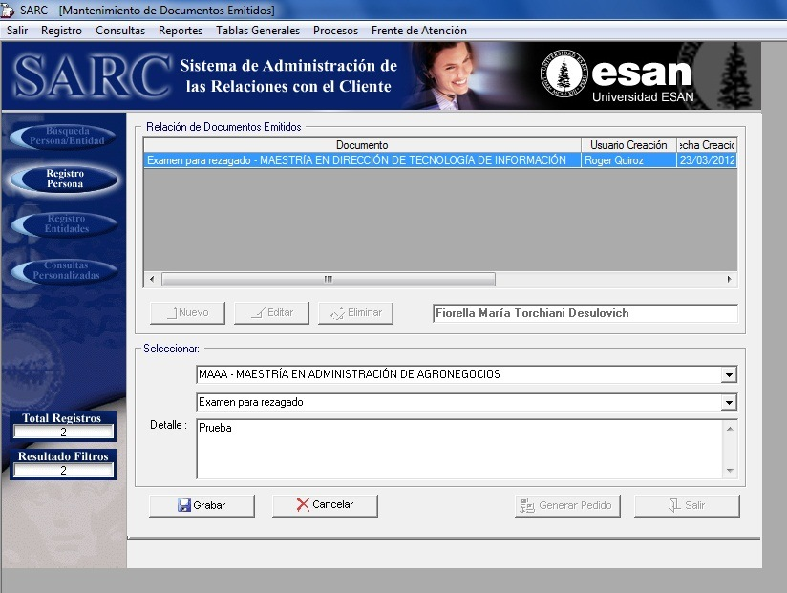
7.- Una vez escogidos el producto, el pedido y colocado el detalle, hacer clic en “grabar”.

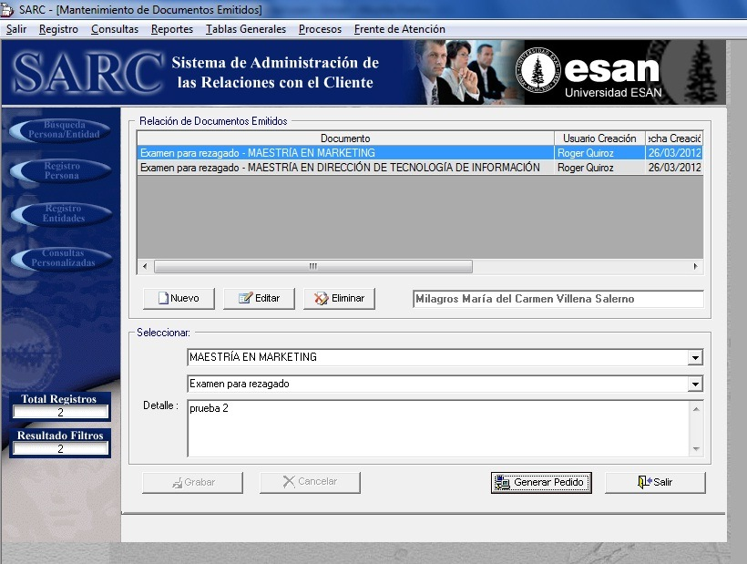
8.- Después de Grabar, hacer clic en “Generar Pedido”.


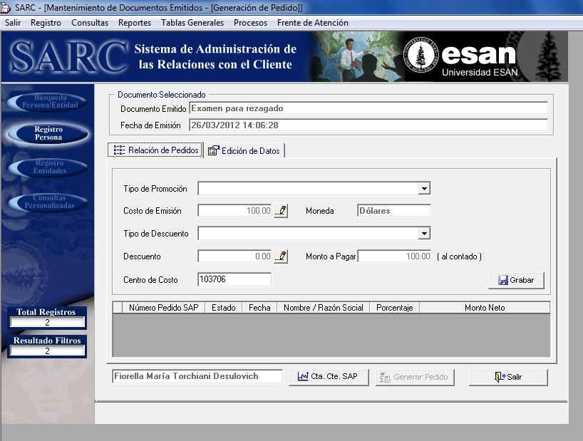
9.- Ahora debe escoger el “Tipo de Promoción” y el “Tipo de Descuento”.


10.- Hacer clic en “Grabar”.

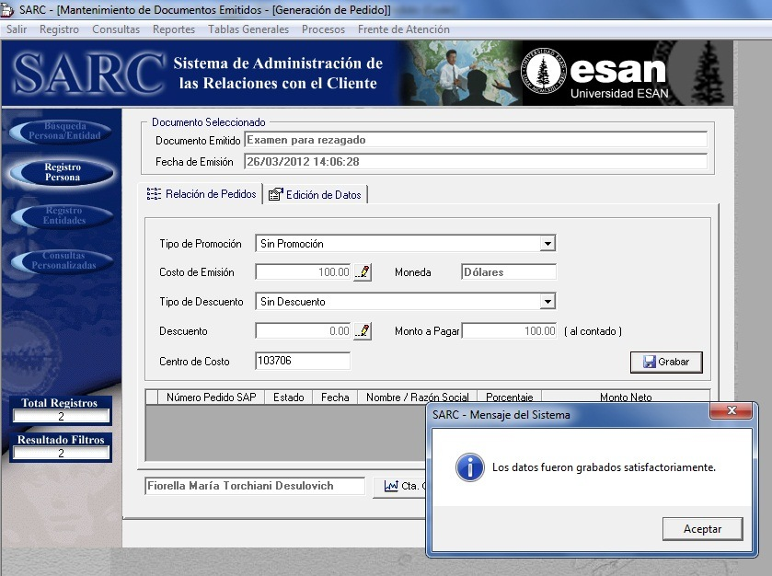


11.- Luego ir a “Edición de Datos”.
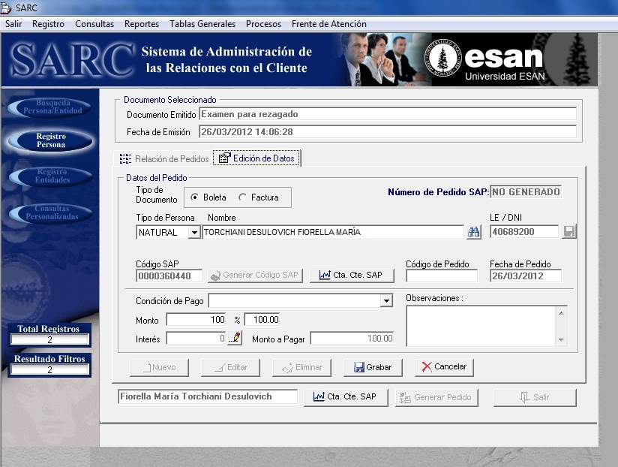

12.- Escoger “Condición de Pago” y hacer clic en “Grabar”.

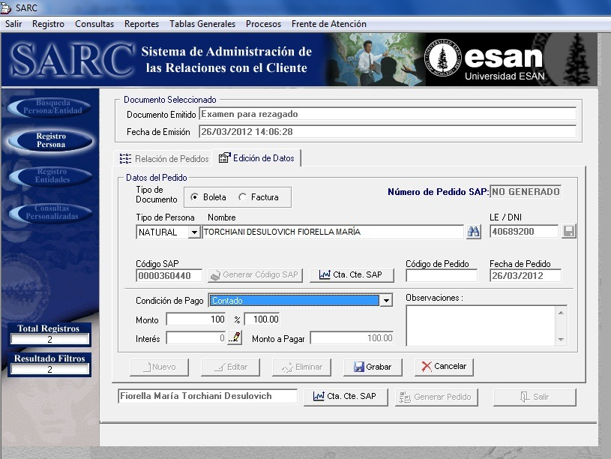

13.- Los datos fueron grabados satisfactoriamente.

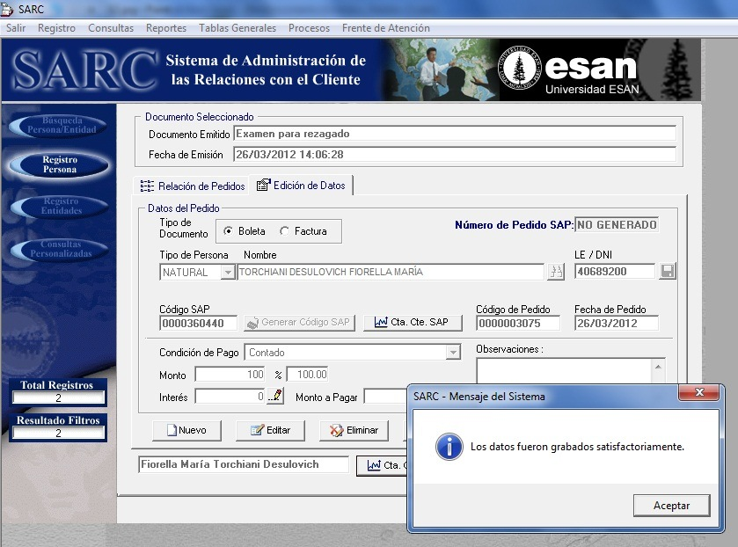

14.- Hacer clic en “Generar Pedido”.

